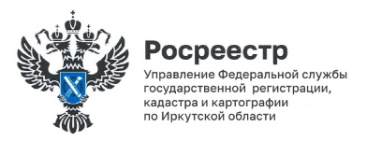

22 августа 2024 года

**В ходе Дня Росреестра выявлены люди, живущие в домах без документов**

21 августа в село Мордино Зиминского района состоялся «День Росреестра», который был проведен сотрудниками Управления Росреестра по Иркутской области совместно со специалистами Администрации Зиминского района.

Напомним, что «Дни Росреестра» проводятся с целью выявления правообладателей обьектов недвижимости и оказания бесплатной юридической помощи местным жителям по оформлению прав на недвижимость. Эта работа проводится в рамках внедрения в Иркутской области государственной программы «Национальная система пространственных данных» (НСПД).

В ходе выезда в село Мордино проконсультированы 16 жителей, в 6 случаях были установлены правообладатели домов, по 2 объектам по итогам выезда будут присвоены уточненные почтовые адреса. По ряду объектов недвижимости данные переданы для оформления документов через КУМИ Зиминского района.

В ходе подворового обхода была также оказана помощь семье, в которой глава семьи принимает участие в СВО, сейчас начат процесс оформления документов на землю через КУМИ Зиминского района.

Такие живые встречи с жителями населенных пунктов позволяют максимально конкретно увидеть проблемы с документами на недвижимость. Так, по нескольким адресам было установлено, что кроме техпаспорта у владельцев жилых домов нет никаких документов на их дома.

При этом каждый владелец недвижимости должен осознавать, что если отсутствуют документы и право официально не зарегистрировано в реестре недвижимости, то ситуация остается крайне рискованной – такой владелец по закону не является хозяином своей недвижимости и не сможет подтвердить свое право в суде, в различных спорах или при проверках надзорных инстанций.

Задать вопросы по регистрации прав на недвижимое имущество любой желающий может по бесплатному справочному телефону Управления Росреестра по Иркутской области 8(3952) 450-150.

*Пресс-служба Управления Росреестра по Иркутской области*